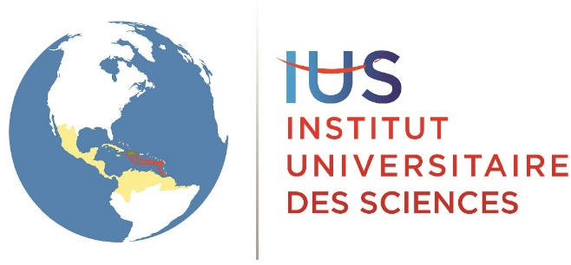

**FACULTÉ DES SCIENCES ET DES TECHNOLOGIES**

**(FST)**

**Troisième année**

**RAPPORT**

**Sur le Travail de Laboratoire Nº 9**

**COURS**

**Réseaux I**

**Professeur  
Ismael SAINT AMOUR**

**PRÉPARÉ PAR**

**Peterson CHERY**

**SEMESTRE**

**I**

**Le 28/02/2025**

1. **Reproduction de cette topologie en configurant le VoIP.**

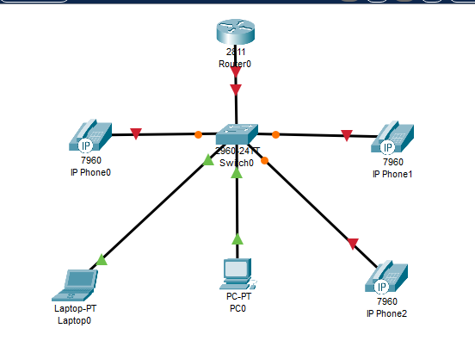

* **Connection des téléphones**

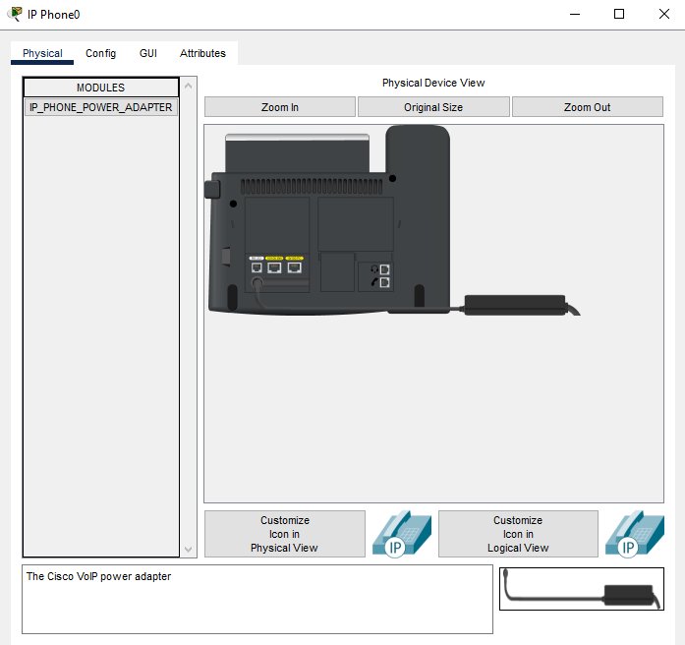

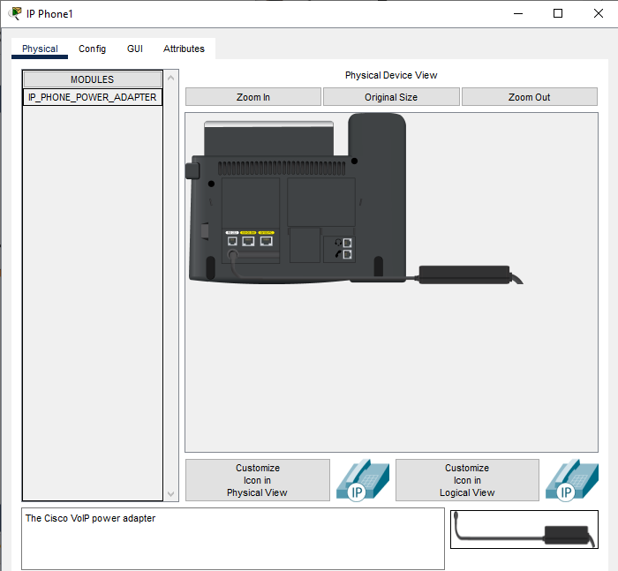

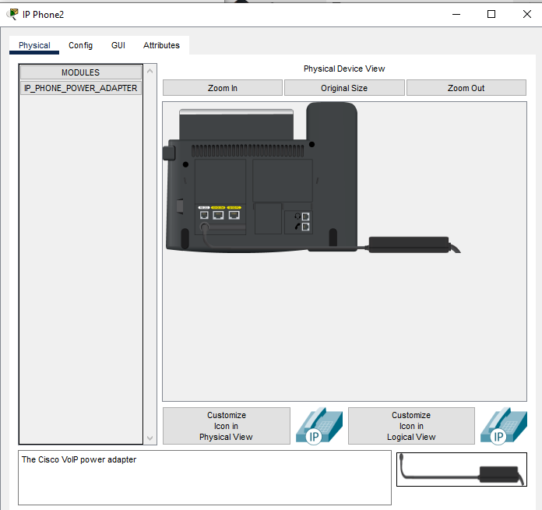

* **Configurer le routeur pour le routage IP**

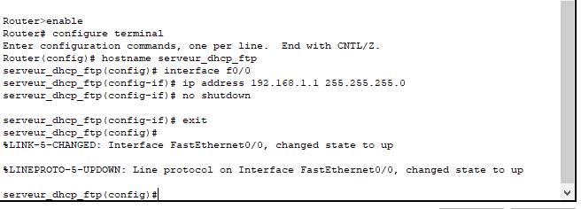

* **Configuration du Serveur DHCP et FTP**

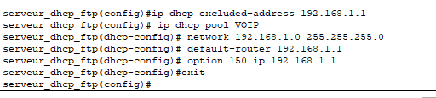

* **Configuration du Call Manager Express (CME)**

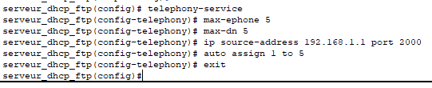

* 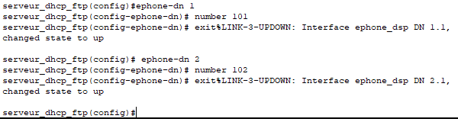**Configurer les numéros de téléphone (ephone-dn)**
* 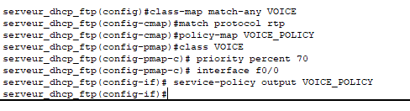**Configuration de QoS**
* **Configuration du commutateur**

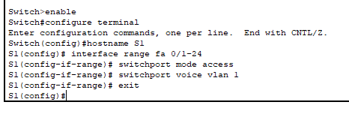

* 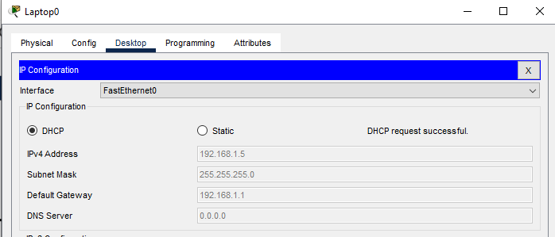**Tester la Configuration**

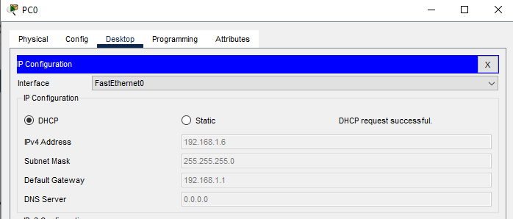

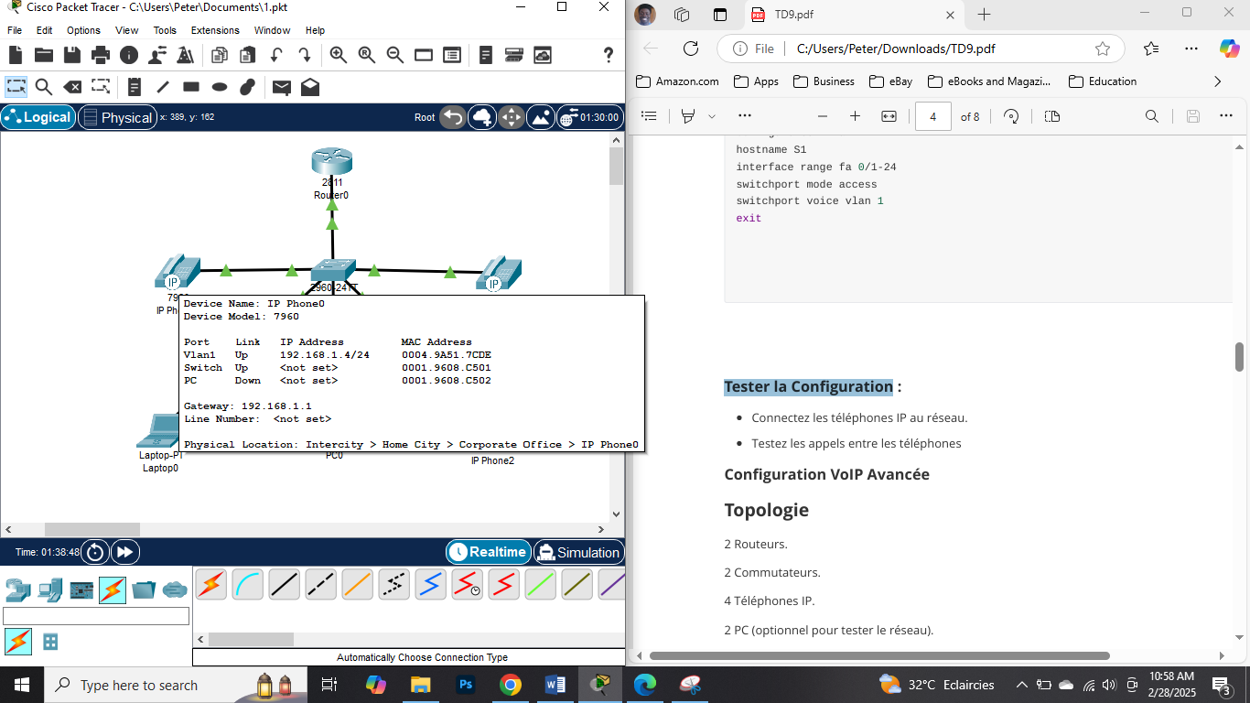

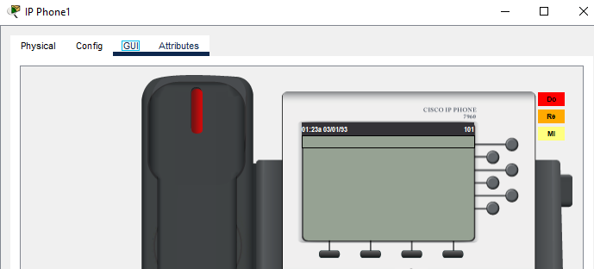

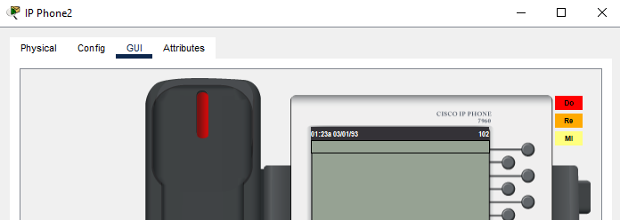

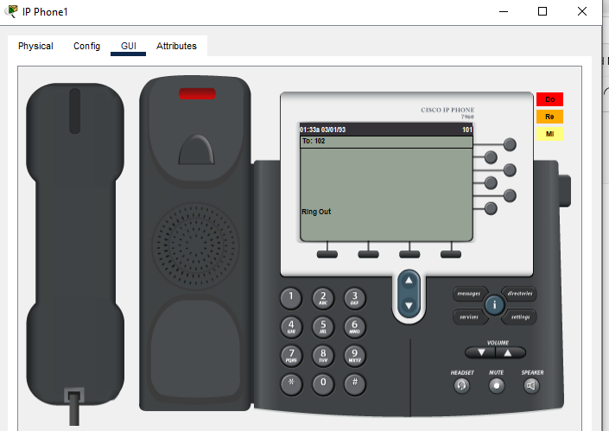

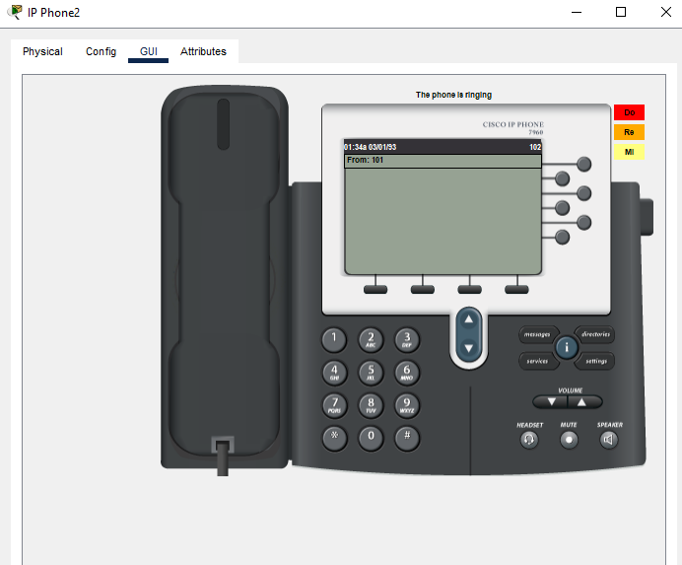

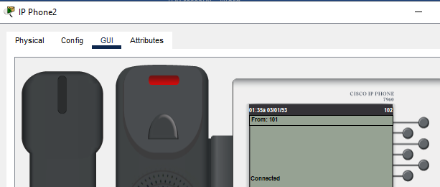

1. **Reproduisez cette topologie en configurant le serveur VoIP.**

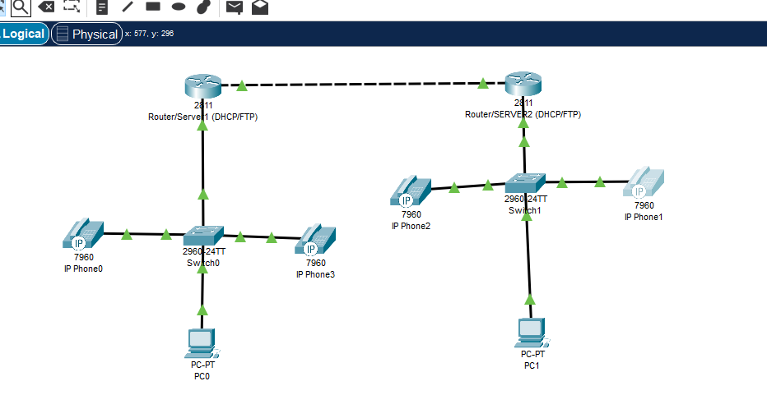

* **Configuration des R1 et R2**

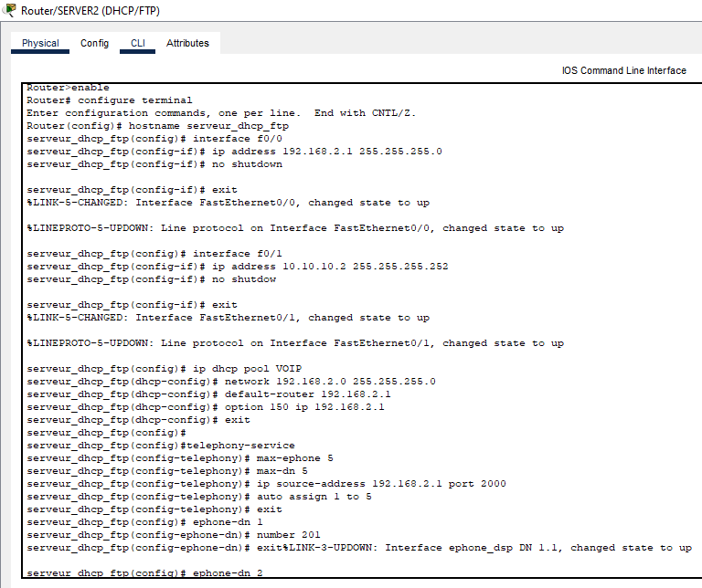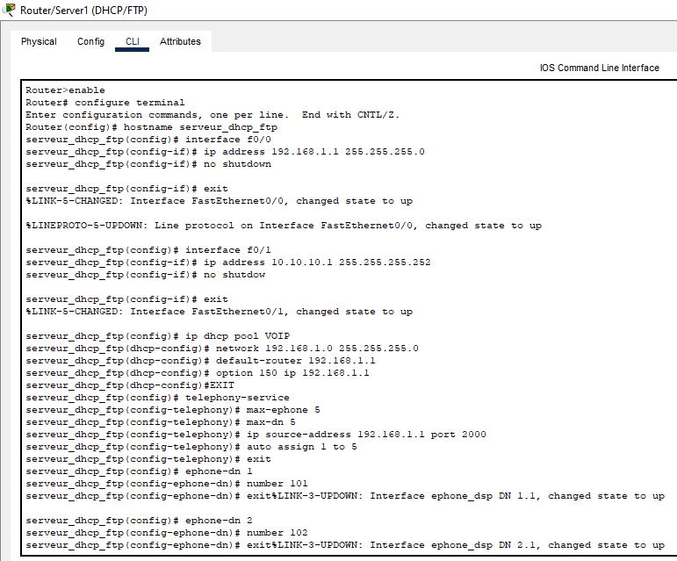

* **Configuration des commutateurs**

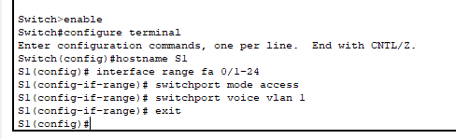

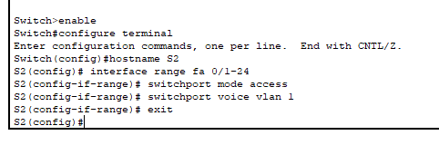

* **Routeur VoIP**

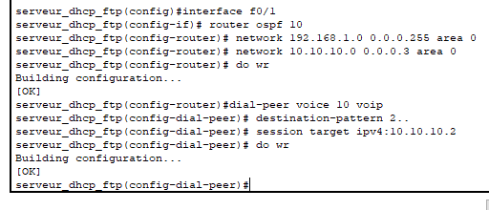

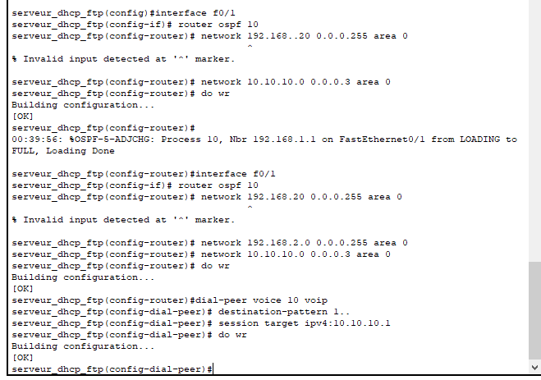

* 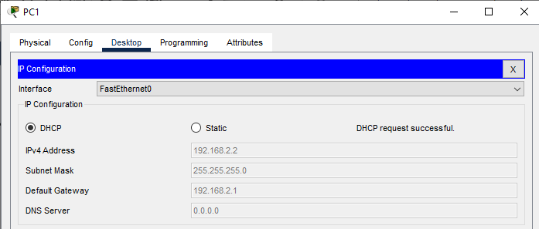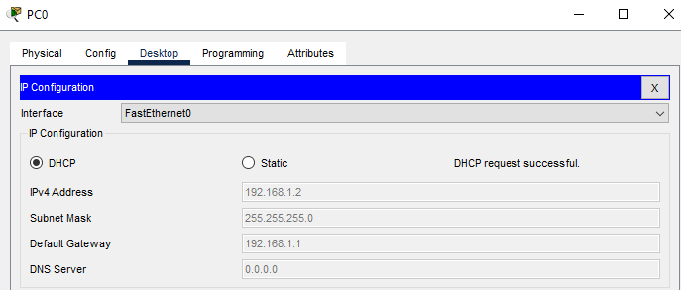**Ip dynamique**

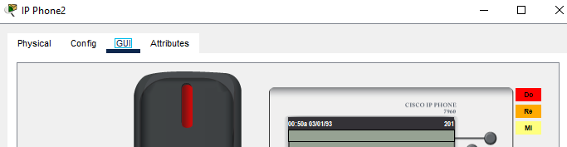

1. **Quel est le rôle de l'option 150 dans la configuration DHCP pour VoIP ?**

**R :** L'option 150 dans la configuration DHCP pour VoIP (Voice over IP) est utilisée pour spécifier l'adresse IP du serveur TFTP (Trivial File Transfer Protocol). Les téléphones IP Cisco, par exemple, utilisent cette option pour localiser le serveur TFTP à partir duquel ils téléchargent leurs fichiers de configuration2.

1. **Expliquez comment le Call Manager Express gère les appels entre les téléphones.**

**R :** Call Manager Express (CME) est une solution de gestion des appels intégrée aux routeurs d'accès Cisco. Voici comment il gère les appels entre les téléphones :

• **Traitement des appels locaux**: CME permet de gérer les appels locaux entre les téléphones IP connectés au même réseau. Il utilise les fonctionnalités du logiciel Cisco IOS pour assurer la gestion des appels téléphoniques de 1 à 100 téléphones.

• **Messagerie vocale et accueil automatique**: CME offre des services de messagerie vocale et d'accueil automatique, permettant aux utilisateurs de recevoir et de consulter leurs messages vocaux de n'importe où.

• **Convergence voix-données:** CME intègre la téléphonie et les données sur une seule plateforme, ce qui permet une gestion centralisée et une réduction des coûts d'exploitation.

• **Annuaire et services supplémentaires:** Les utilisateurs peuvent consulter, modifier et enrichir leur annuaire personnel et partagé. De nouveaux services sont accessibles depuis l'écran des téléphones Cisco, comme la messagerie vocale et la visualisation des appels.

• **Administration et maintenance:** L'administration et la maintenance de CME peuvent se faire à distance, ce qui facilite la gestion des systèmes téléphoniques pour les entreprises

**CONCLUSION :**

J’ai appris les compétences nécessaires pour Configurer VoIP (Voix sur IP) sur Cisco Packet Tracer.